

ATIVIDADE COMPLEMENTAR

ATIVIDADES

01. Complete as lacunas com os verbos no tempo e modo pedidos.
a. Que eu saiba, ninguém _______________________ o acontecido. (relatar – pretérito perfeito do indicativo)
b. Nesse tempo, eu não ______________________ mais nele. (pensar – pretérito imperfeito do indicativo)
c. O barulho do trânsito não ______________ até aqui. (chegar – futuro do presente)

02. Retire dos quadrinhos:

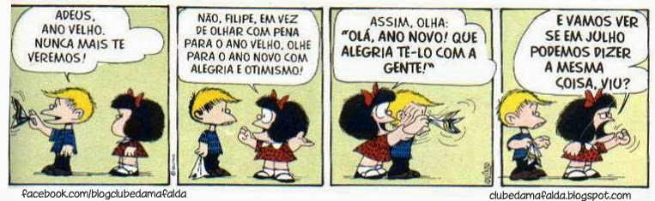

a) 2 monossílabos tônicos b) 2 paroxítonas c) 1 proparoxítona
d) 2 advérbios e) 2 adjetivos f) 1 substantivo abstrato

03. Os verbos apresentam formas nominais, isto é, que podem ser utilizadas no lugar de nomes (substantivos, adjetivos e advérbios). Escreva as formas nominais dos verbos abaixo:
Verbos Infinitivo Gerúndio Particípio
Consigo
Acontece
Odeio
Queria
Lembra
Cultivarei
Cuidam

04. Sublinhe os substantivos abstratos presentes abaixo e escreva o antônimo de cada um deles.
a) A bondade desse homem.____________________________________
b) A simpatia dessa moça._____________________________________
c) A valentia desse rapaz._____________________________________
d) A beleza desse rosto._____________________________________

05. Sublinhe e classifique os adjetivos presentes nas frases abaixo, informando se eles são simples ou compostos.
a) A seleção brasileira vai jogar na Europa. _______________________
b) Um cantor norte-americano vai se apresentar no Brasil. _______________________
c) Nosso time tem uma camisa alvinegra._________________________
d) Ele comprou uma paletó azul-marinho._________________________
e) Ele é um homem gentil e educado.___________________________

06. Identifique e classifique os advérbios.
a) Não engoli coisa nenhuma.
b) Convoquei imediatamente a família.
c) Os pais de Amanda gostavam muito de viajar.
d) A velhinha passava rapidamente pela fronteira.
e) Os meninos hospedaram-se aqui.

07. Complete com a preposição adequada:
a) Saí __________ meus pais.
b) Estamos __________ luz há alguns minutos.
c) Minha família morou __________ Pernambuco vários anos.
d) Minha mãe gostava __________ conversar __________ arte.
e) __________ o juiz, ele não abriu a boca.
f) Estarei __________ Curitiba na próxima quinta-feira.
g) Deteve-se um instante ___________ observar o movimento ___________ pedestres.

08. Determine a classe gramatical das palavras destacadas:
a) O cão ficou velho.
b) O jovem partiu para a guerra.
c) Havia duas pessoas na esquina.
d) Ele andou depressa até a praça.
e) O cãozinho voltou para casa.

